洋么科技需求文档

登录
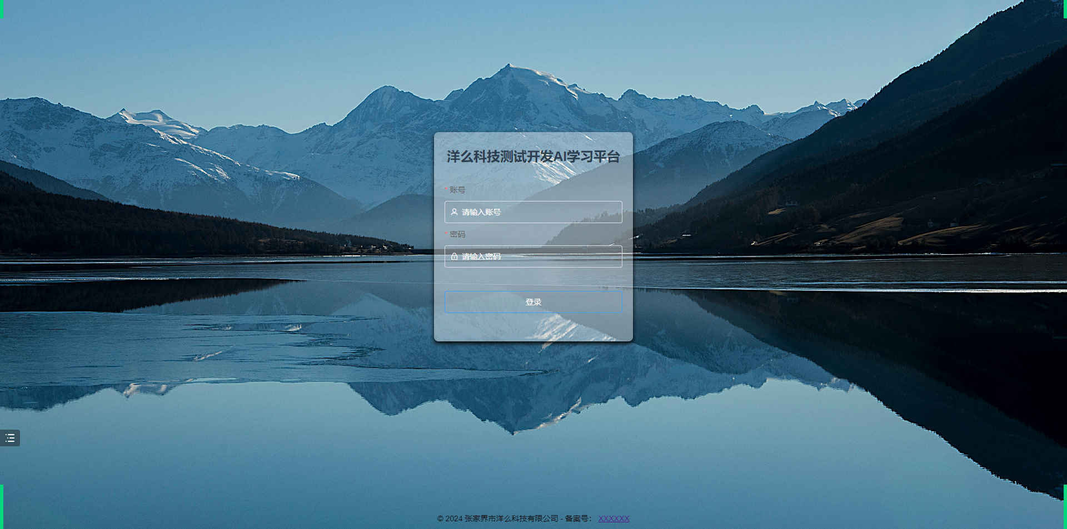
- 左上角展示学员的学习承诺，学习承诺在学习计划中创建。学习承诺每次随机只展示一条，展示效果为呼吸灯效果。学习承诺自动展示，不需要任何权限，每刷新一次就会展示一条新的学习承诺。学习承诺需要限制每天最多只能展示10个不同的学员的学习承诺，当超过10次就不再展示。
- 正常登录跳转到课程中心页面。不提供注册功能，用户需在管理系统后台注册后，才能在学习平台登录。如果用户未注册登录需要提示失败并给出提示语为“您未注册，想了解课程请联系俊哥！“。如果用户输入错误或者不存在的账号密码登录要提示登录失败并给出提示语为”您的账号有误，有问题请联系俊哥“。

个人中心

学习计划
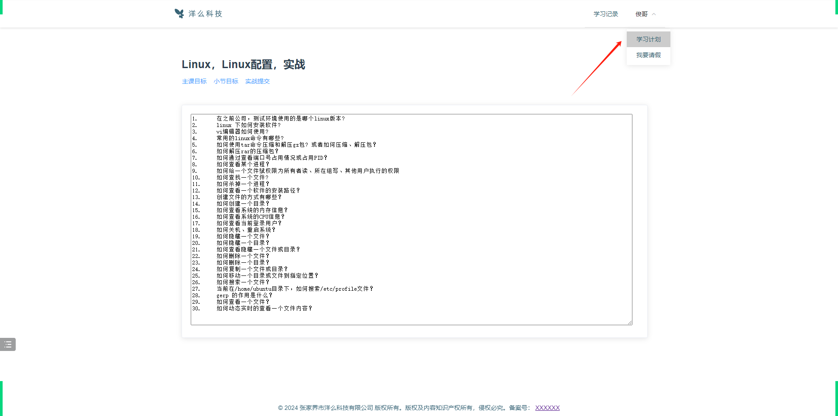
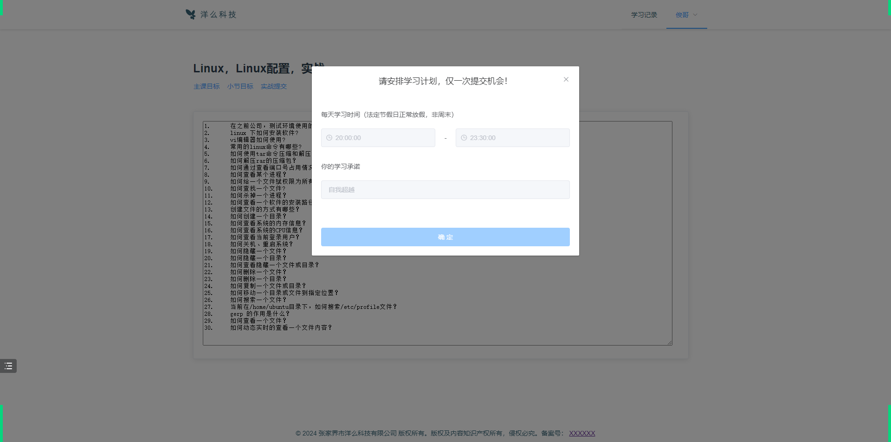
- 右上角个人中心点击学习计划，弹出学习计划编辑框。编辑框可以编辑或查看每天学习时间和学习承诺。
- 学习计划在新注册的用户第一次登录时，默认自动弹出且无法关闭。如果用户编辑了学习计划的时间和学习承诺，后续不再弹出且无法编辑。
- 学习时间为必选。学习时间计算周期为每天。时间选择区间的起止时间为早上的9点~晚上11：30，每隔半小时为一个选择一个选择单位，举例：开始时间可选择9点，9点30分，10点。选择开始时间后结束时间不能早于开始时间。
- 学习承诺为必填。学习承诺最大输入长度限制35个汉字，汉字不做一个汉字等于两个字符的拆分。
- 当学习时间和学习承诺都填入后，点击确定保存数据并提示“学习承诺保存成功“，否则提示”学习计划必须创建“。

我要请假
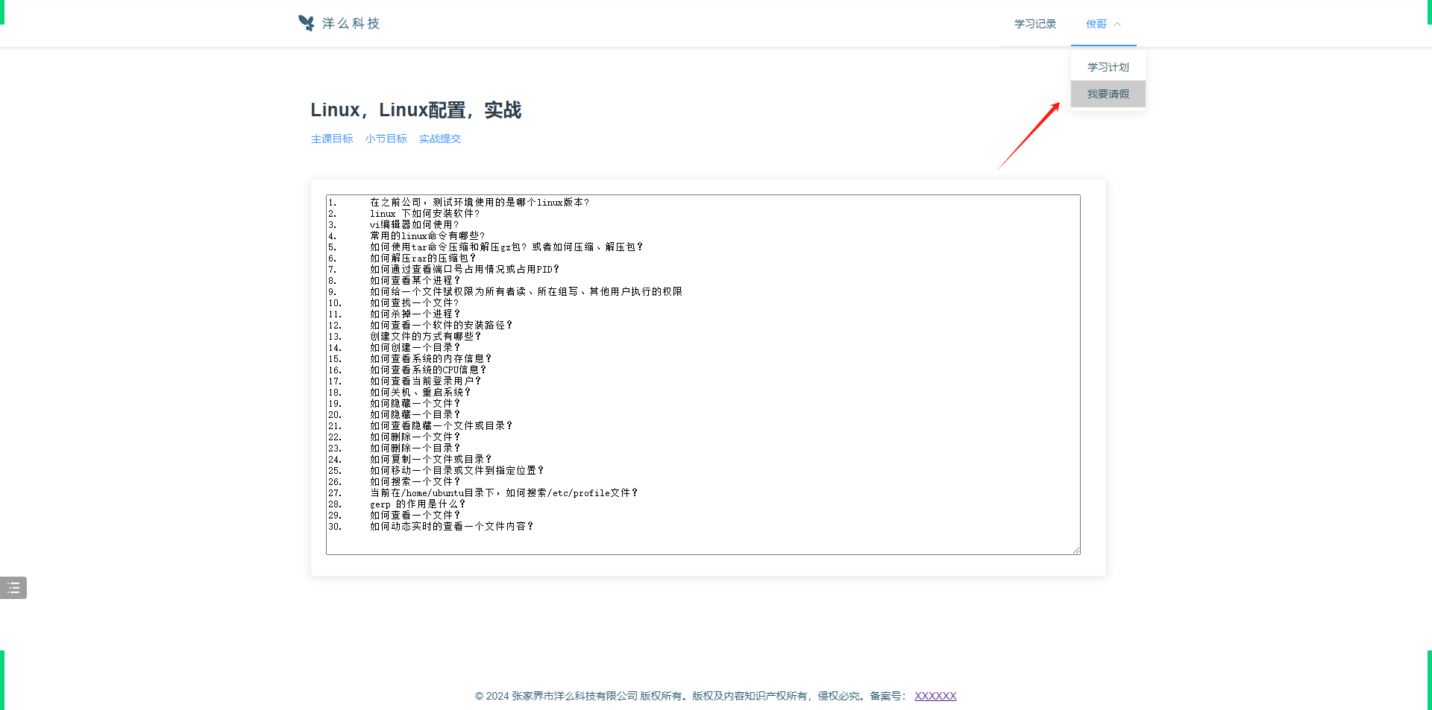
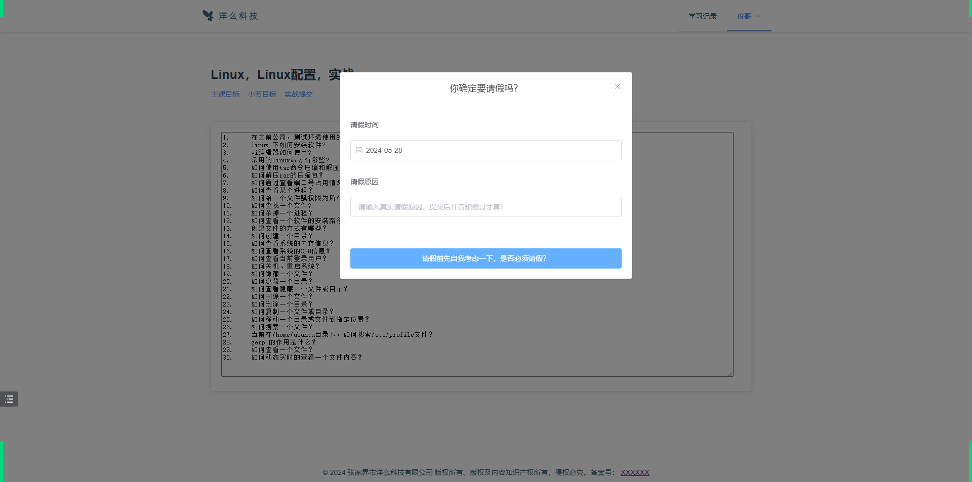
- 点击个人中心的我要请假菜单，弹出请假编辑对话框。
- 请假时间默认自动填充当天时间。请假时间只能等于当天时间，请假时间不能小于或大于当天时间。
- 请假原因必须填写且最大长度限制35个汉字，汉字不做一个汉字等于两个字符的拆分。
- 请假时间大于或小于今天的时间，提示请假失败且提示“请假时间只能是今天“。如果今天已经请假，再次请假需要提示”请假失败，一天只能请假一次“。

课程中心
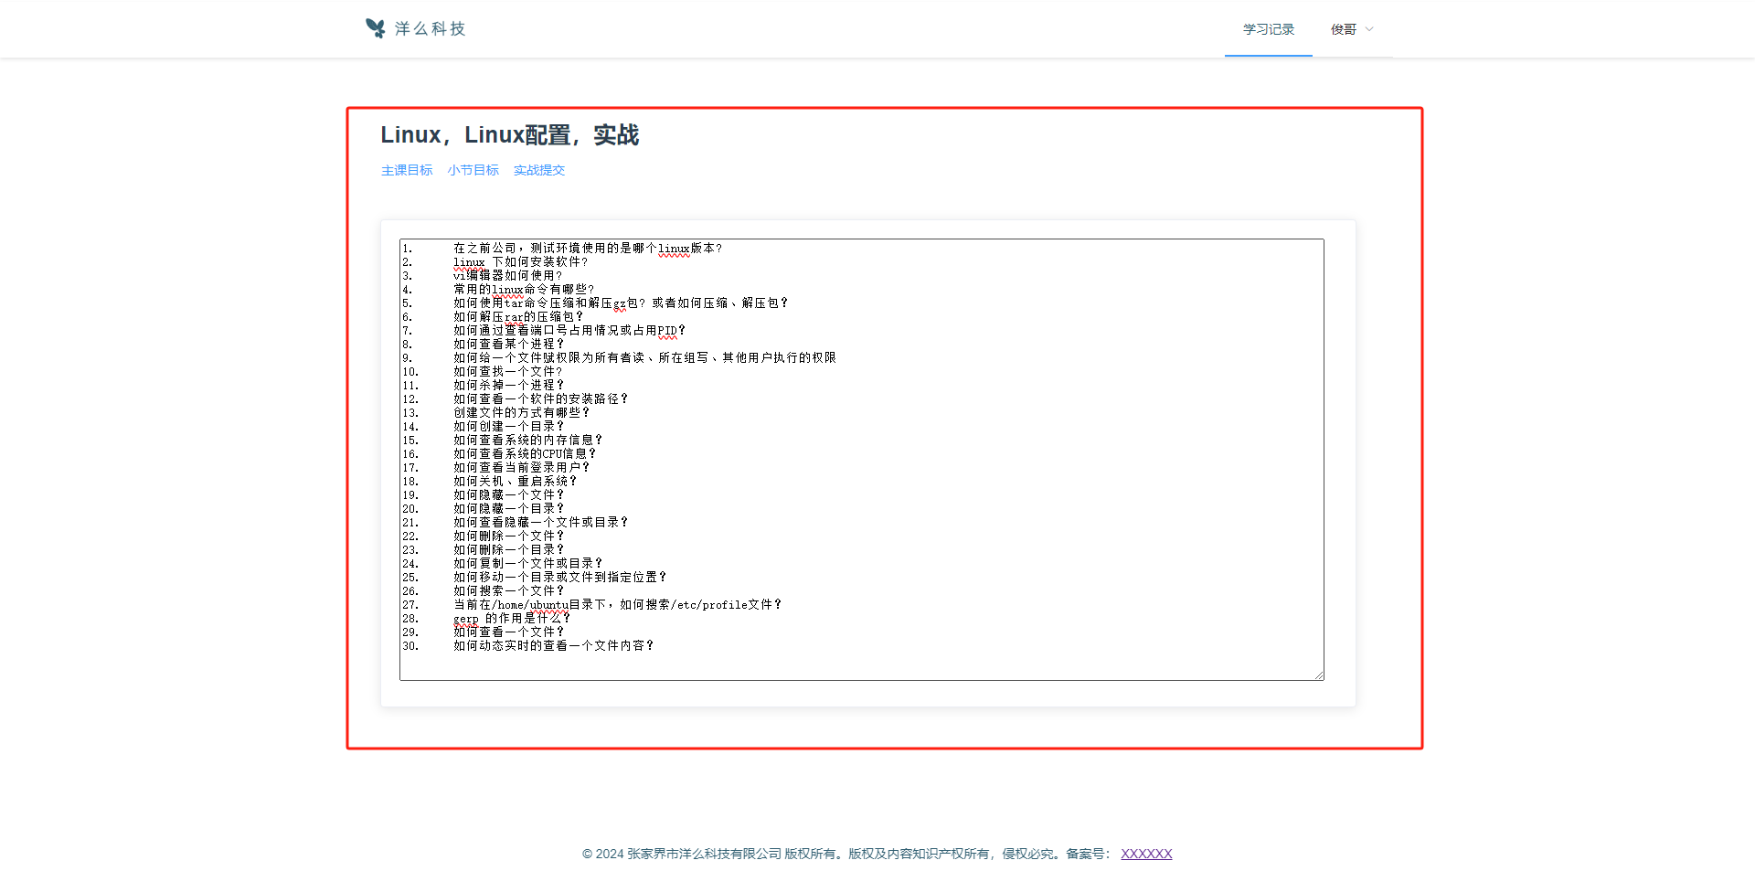

课程内容
- 课程内容每次只展示一节内容，每节课对应一个视频或者文档内容、一个主课目标按钮、一个副课目标按钮、一个练习提交。学员点击主课目标按钮或者副课目标按钮，弹出对话框展示主课目标和副课目标的内容。
- 一节主课对应很多节副课，学员可点击副课目标查看主课对应副课内容的目标。
- 当学员当前的任务是理论（理论有可能是文档或者视频）学习时，课程标题只展示主课标题和副课标题。当学员学完理论（看完视频或者点击下载了文档后）将自动展示一个练习提交的按钮，否则将不展示练习提交按钮。当学员学完理论且做完练习内容后，刷新整个页面将给学员安排对应的实战，也就是学员一个理论知识点必须学完，学完之后做练习，然后就是做对应的实战。
- 学员没做完每节课的所有的内容，将一直卡在当前任务中，比如学员看完视频或下载文档就会自动展示练习提交按钮，没看完视频或下载文档将不会展示练习提交按钮。学员提交的练习内容AI会自动根据课程内容进行评分，只有分数大于等于65分时，学员才能进入到这节课的实战任何的界面，如果练习内容AI评分小于65分，学员将一直卡在练习的当前任务，只有练习通过了才能进入这节课的实战任务界面。学员练习通过了进入实战任务界面，会显示一个实战任务内容和实战提交按钮，学员提交实战内容后，AI会自动根据课程内容和实战任务内容进行评分，如果通过了才能进入到下一节课程内容，如果不通过将一直卡在这，直至实战任务通过之后才能继续往下学些。
- 练习提交和实战提交的输入框自动适应代码格式，比如缩进换行之类的。练习提交和实战提交的输入框长度限制在1万字，字数计算包含空格等占位符。
- 学员一个课的视频或文档看完，练习提交通过，实战提交通过之后，必须主动刷新才能进入到下一节课。
- 练习或实战提交不限次数。
- 学员的课程安排严格按照后台管理提供的课程安排表，从上往下的顺序一节一节的安排，比如课程ID为1，2，3，4，5，6，7，那学员完成课程ID等于1的理论、练习、实战内容后，系统自动为其分配课程ID为2的内容，依次类推。

学习警告
- 定时任务每天下午7点统计昨天和前天所有学员没有任何学习内容或者练习、实战记录的学员，同时统计对应学员的请假情况，如果没有任何记录的学员两天都有请假，就不推送学习警告的短信；如果两天没有请假或者请假小于2天，需要推送学习警告的短信。

